VOGO eBS  ®  Enterprise Business Suite | DATASHEET  VOGO MAF — Mobile App Framework  The AI Mobile Application Framework — Native iOS + Android




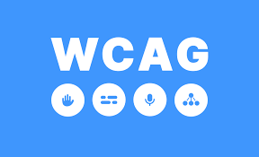


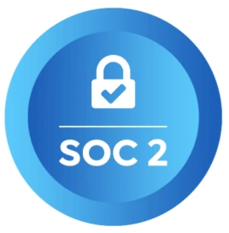
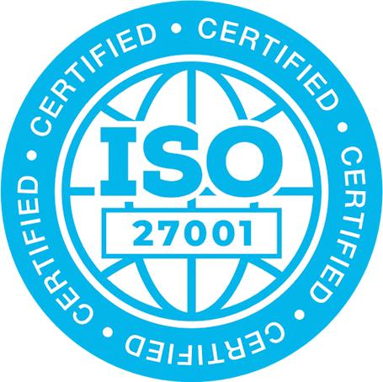



1. Descripción general – VOGO® MAF (Mobile Application Framework)
VOGO® MAF (Mobile Application Framework) es el framework con el que cualquier organización construye con rapidez una aplicación móvil nativa iOS y Android, bajo su propia marca, publicable en Apple App Store y Google Play. El framework reduce drásticamente el tiempo de implementación de una aplicación móvil — de meses a semanas — y elimina la necesidad de un equipo complejo de desarrolladores móviles. El framework permite construir con rapidez una aplicación móvil nativa para la organización, con branding propio (logotipo, colores, pantallas personalizadas), opciones multi-language y conexión a cualquier backend a través de REST API. La aplicación puede funcionar standalone o como extensión móvil de una tienda online existente (multi-language y multi-territorio), publicada tanto en Apple App Store como en Google Play (bajo la marca propia del cliente)

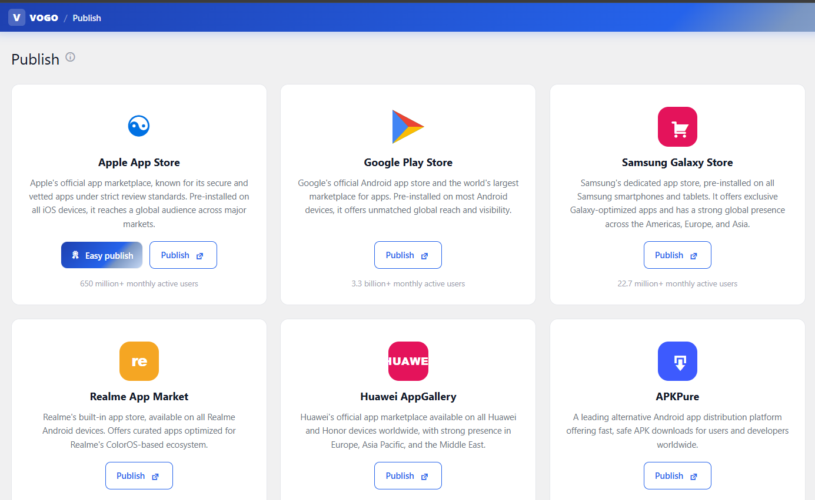
Fig. — El framework VOGO® MAF — Mobile App Framework - Mobile app publisher assistant
La aplicación móvil ofrece funcionalidades completas para cualquier escenario: catálogo de productos o servicios, carrito y checkout con pagos online (Stripe, Netopia), gestión de pedidos, perfil de usuario, mapas GPS, chat en directo, videoconferencia, firma manuscrita digital y modo offline.
La aplicación se configura desde un panel web — Brand Control Center — sin conocimientos de Flutter, Android o iOS. 8 pestañas permiten personalizar cada pantalla de la aplicación (Splash, Welcome, Login, Bottom bar, Home, Menu, Settings, Theme), y los módulos adicionales cubren push notifications, chat, AI Provider, categorías, roles de usuario y asistente para la publicación en las stores. VOGO® MAF integra de forma nativa un asistente de IA conversacional 24/7, entrenado sobre el catálogo, las FAQ y las políticas del cliente. El asistente se ejecuta directamente en la app, ofrece recomendaciones personalizadas, scoring de clientes, detección de fraude y guía para cumplimentar pedidos o formularios — todo con soporte Human-in-the-Loop (HITL) para transferir a un operador humano cuando sea necesario.
El framework incluye un App Publisher Assistant para generar y publicar la aplicación en Apple App Store y Google Play, con generación automática de APK / AAB para Android e IPA para iOS. Más un sistema de Auto Install & Self-Check que diagnostica automáticamente la integración y sugiere correcciones. Para más detalles sobre el backend, consulte VOGO® eBS eCommerce DataSheet. Para más detalles sobre la IA, consulte VOGO® eBS AI DataSheet.

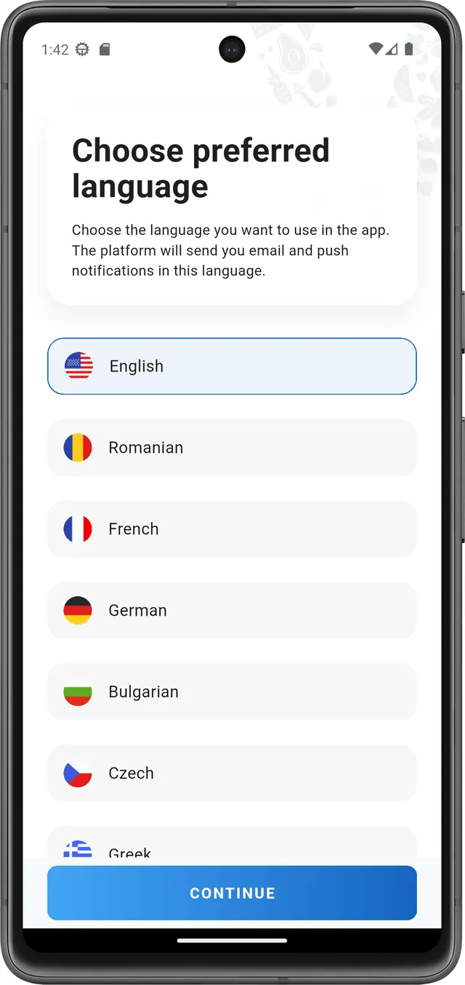  Multi-language | 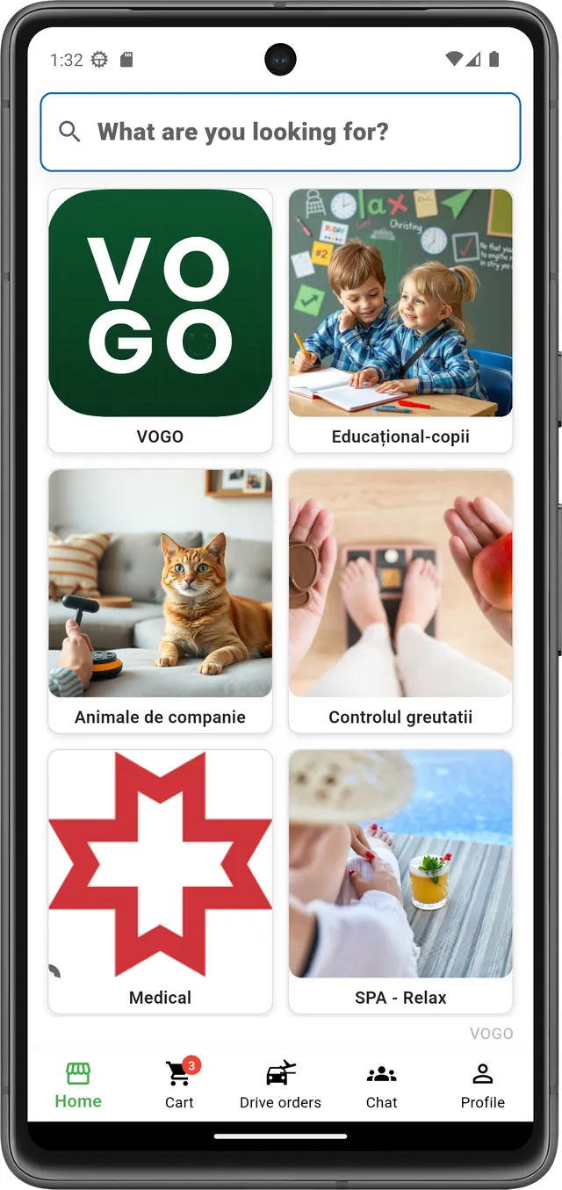  Configuración de la app | 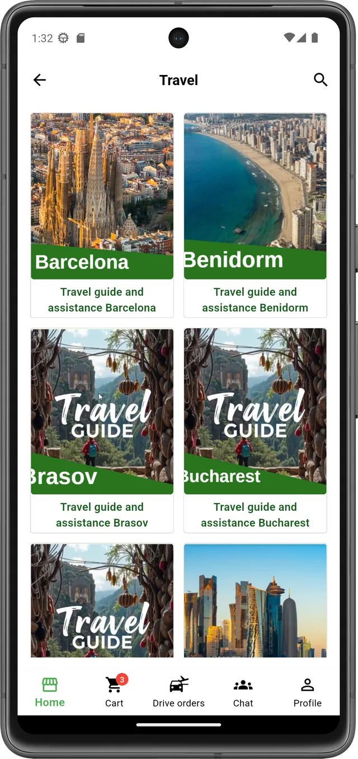  Brand Control | 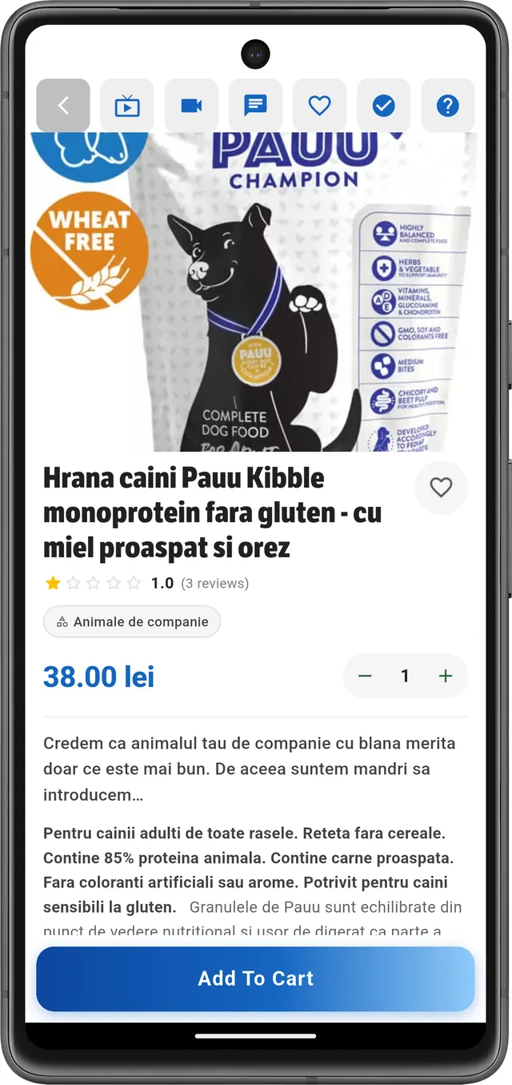  REST endpoints

Además de los escenarios clásicos, VOGO® MAF permite construir con rapidez aplicaciones móviles para servicios electrónicos, formularios digitales, ticketing, loyalty, transporte y eGov. El framework está diseñado para cubrir cualquier dominio con una única base de código Flutter o código React Native / XCode, permitiendo a las organizaciones lanzar y operar aplicaciones móviles nativas bajo su propia marca, sin invertir en desarrollo propio.
Gracias a su arquitectura de tres capas (Mobile App + Brand Control Center + REST API con más de 200 endpoints), VOGO® MAF reduce el tiempo de implementación de una aplicación móvil de meses a semanas, estandariza la entrega y ofrece a las organizaciones una base tecnológica madura para cualquier escenario móvil.

2. Qué resuelve VOGO® MAF?
1 Necesito ... App móvil conectada a su tienda existente — Shopify, Woo, Presta, Magento o cualquier REST API / XML / Feed

Lo que recibe de VOGO® MAF:
App nativa iOS + Android sobre la tienda existente
- Aplicación nativa publicable en Apple App Store y Google Play bajo su marca
- Se conecta a Shopify, WooCommerce, PrestaShop, Magento o cualquier backend con REST API
- Integrable con OpenAI, Anthropic Claude, Groq, Gemini — el provider lo elige usted
- Carrito, checkout, pagos Stripe SDK + Netopia + Apple/Google Pay, facturación PDF
- Push notifications Firebase para promociones y estado del pedido
- Brand Control Center web para personalizar logotipo, colores y pantallas — sin código
- Asistente moderno 24/7 IA & HITL para la relación con los clientes en la app, optimizado con RAG, Ollama, LangChain y LangGraph, tanto sobre modelo open-source como integrado con OpenAI, Anthropic Claude, Groq o Gemini.

2 Necesito ... Aplicación móvil para servicios y citas

Lo que recibe de VOGO® MAF:
App para clínicas, consultas, agencias, consultores
- Todas las funcionalidades del escenario 1, más:
- Catálogo de servicios organizados por categorías con ficha detallada por servicio
- Calendario de citas, reserva de franja horaria, pago directo desde la app
- Notificaciones automáticas (push, email, SMS) para confirmación y recordatorios
- Chat en directo con el consultor + videoconferencia 1-on-1 antes de la cita
- Perfil del cliente con historial de citas, pagos guardados, documentos y facturas
- Mapa de Google Maps con las ubicaciones de las consultas, navegación directa hasta el lugar
- Asistente moderno 24/7 IA & HITL tanto para la relación con los clientes como para el backend de las citas, optimizado con RAG, Ollama, LangChain y LangGraph, tanto sobre modelo open-source como integrado con OpenAI, Anthropic Claude, Groq o Gemini.

3 Necesito ... Aplicación móvil con asistente de IA integrado

Lo que recibe de VOGO® MAF:
App con Chatbot de IA 24/7 y Human-in-the-Loop
- Todas las funcionalidades del escenario 2, más:
- Asistente conversacional nativo en la app, entrenado sobre catálogo, FAQ y políticas
- Modo Human-in-the-Loop (HITL) — escalado automático a un operador humano cuando proceda. Optimizado con RAG, Ollama, LangChain, LangGraph— open-source local o cloud
- Integrable con OpenAI, Anthropic Claude, Groq, Gemini — el provider lo elige usted
- Recomendaciones de productos personalizadas, detección de fraude, scoring de clientes
- Voice input y text-to-speech para accesibilidad y manos libres
- Disponible en la app móvil + sincronizado con Brand Control Center para analítica

4 Necesito .... Aplicación móvil para servicios públicos / ciudadano — eGov

Lo que recibe de VOGO® MAF:
App Perfil de ciudadano con autenticación ROeID / eIDAS
- Autenticación ROeID, eIDAS, OTP, 2FA — identidad digital verificada a nivel europeo
- Catálogo de servicios públicos (eForms) con asistente en 4 pasos
- Cumplimentación automática de campos desde el perfil del ciudadano (DNI/NIE enmascarado, dirección, datos ONRC)
- Firma manuscrita digital directamente en pantalla táctil con el ratón o el dedo
- Generación automática de PDF firmado y envío por email + descarga en la app
- Notificaciones push para el estado de la solicitud, recogida de documentos, pagos y plazos
- Asistente moderno 24/7 IA & HITL para guiar al ciudadano a la hora de cumplimentar los formularios — optimizado con RAG, Ollama, LangChain — integrable con OpenAI, Claude, Groq o Gemini.
- Más detalles en VOGO_eBS_eGov_DataSheet_RO.pdf

5 Necesito .... Aplicación móvil para HoReCa y entrega de comida — restaurantes, entrega a domicilio, carta digital, reservas

Lo que recibe de VOGO® MAF:
Aplicación móvil para restaurantes con carta digital, pedidos y reserva de mesas
- Carta digital por categorías (platos, bebidas, postres), imágenes y descripción de alérgenos
- Pedido con QR desde la mesa: escaneo → carta → pedido → pago — sin camarero
- Pago directo desde la app: Stripe, Netopia, Apple Pay, Google Pay, split bill
- Reserva de mesas con calendario, confirmación automática, recordatorio push, lista de espera
- Drive Orders con GPS para la entrega a domicilio — seguimiento en tiempo real
- Asistente moderno 24/7 IA & HITL para guiar al ciudadano a la hora de cumplimentar los formularios — optimizado con RAG, Ollama, LangChain — integrable con OpenAI, Claude, Groq o Gemini.
6 Necesito .... Aplicación móvil para eventos y ticketing — festivales, conferencias, conciertos, deportes

Lo que recibe de VOGO® MAF:
Aplicación móvil con ticketing digital y check-in por QR para organizadores de eventos
- Catálogo de eventos con fechas, ubicaciones, mapa de Google Maps y precios por categoría
- Entradas digitales con código QR, guardado en wallet (Apple Wallet / Google Wallet)
- Check-in en la entrada mediante escaneo QR con Mobile Scanner nativo en la app
- Pago directo desde la app: Stripe, Netopia, Apple Pay, Google Pay
- Push notifications para recordatorios, programa del evento y cambios de última hora
- Perfil del participante con historial de eventos, suscripciones y programas de fidelización
- Asistente de IA 24/7 para consultas sobre eventos, ubicaciones y disponibilidad — con modo HITL para transferir a un operador humano.
7 Necesito .... Aplicación móvil para educación y e-learning — cursos online, inscripciones, materiales, certificación

Lo que recibe de VOGO® MAF:
Aplicación móvil para alumnos con acceso a los materiales, inscripción y certificación
- Catálogo de cursos por categorías: programación, idiomas, business, soft-skills, formación profesional
- Inscripción online a los cursos y pago directo desde la app (suscripción o pago único)
- Acceso a los materiales (PDF, vídeo, audio) con descarga offline y sincronización automática
- Chat en directo con profesores y compañeros, videoconferencia integrada para sesiones en directo
- Cuestionarios y tests con evaluación automática, seguimiento del progreso y emisión de certificados
- Push notifications para fechas límite, nuevas sesiones, evaluaciones y recomendaciones de cursos
- Asistente de IA 24/7 para consultas sobre el contenido del curso, ejercicios y recomendaciones de aprendizaje — con modo HITL para transferir al profesor.
8 Necesito .... Aplicación móvil para fidelización y membresía — tarjeta digital de miembro, puntos, vales, referral

Lo que recibe de VOGO® MAF:
Aplicación móvil de loyalty con tarjeta digital de miembro y programas de fidelización
- Tarjeta digital de miembro con código QR único — escaneada en caja para acumular puntos
- Catálogo de vales y recompensas, sistema de cashback por cada compra
- Programas de referral con código personal, bonus por traer nuevos miembros
- Suscripciones recurrentes (mensuales, anuales) con pago automático y gestión desde el perfil
- Notificaciones push segmentadas para promociones, ofertas personalizadas y caducidad de puntos
- Perfil con historial de transacciones, saldo de puntos, estado de nivel (Bronze / Silver / Gold)
- Asistente de IA 24/7 para recomendaciones personalizadas basadas en el historial y las preferencias — con modo HITL para consultas sobre la cuenta.
9 Necesito .... Aplicación móvil para transporte y Drive Orders — taxi, mensajería, traslado al aeropuerto, entrega a domicilio

Lo que recibe de VOGO® MAF:
Aplicación móvil de transporte con Drive Orders, seguimiento GPS y AWB
- Pestaña Drive Orders dedicada: tipos (taxi, mensajería, traslado al aeropuerto, mall delivery)
- Seguimiento GPS en tiempo real con Google Maps + Polylines + Map Picker
- Estimación de precio y tiempo de trayecto en función de la distancia y el tráfico
- Pago desde la app: tarjeta (Stripe, Netopia), Apple Pay, Google Pay, Cash on Delivery
- AWB generados automáticamente, estado del pedido actualizado en directo (recogida, en ruta, entregado)
- Perfil con historial de trayectos, direcciones guardadas, valoración del conductor y métodos de pago
- Asistente de IA 24/7 para consultas sobre pedidos, estado de entrega y devoluciones — con modo HITL para transferir a un operador humano.
3. Brand Control Center — 8 pestañas, sin código
Todos los aspectos de la aplicación — branding, pantallas, flujos, integraciones, IA, push — se configuran desde un panel web. No requiere conocimientos de Mobile App coding, Android o iOS.
▸ Splash, Welcome, Login (con métodos embebidos: Apple, Google, Email, OTP), Bottom bar
▸ Home, Menu, Settings, Space & Theme — todas con vista previa en directo de los cambios en Brand Control Center
▸ Módulos adicionales: Push Messages, Chat Settings, AI Provider, Mobile Categories, User-Roles
▸ App Publisher Assistant para generar APK / AAB (Android) e IPA (iOS) con guía de publicación
▸ Auto Install & Self-Check — diagnóstico automático de la integración y sugerencias de corrección

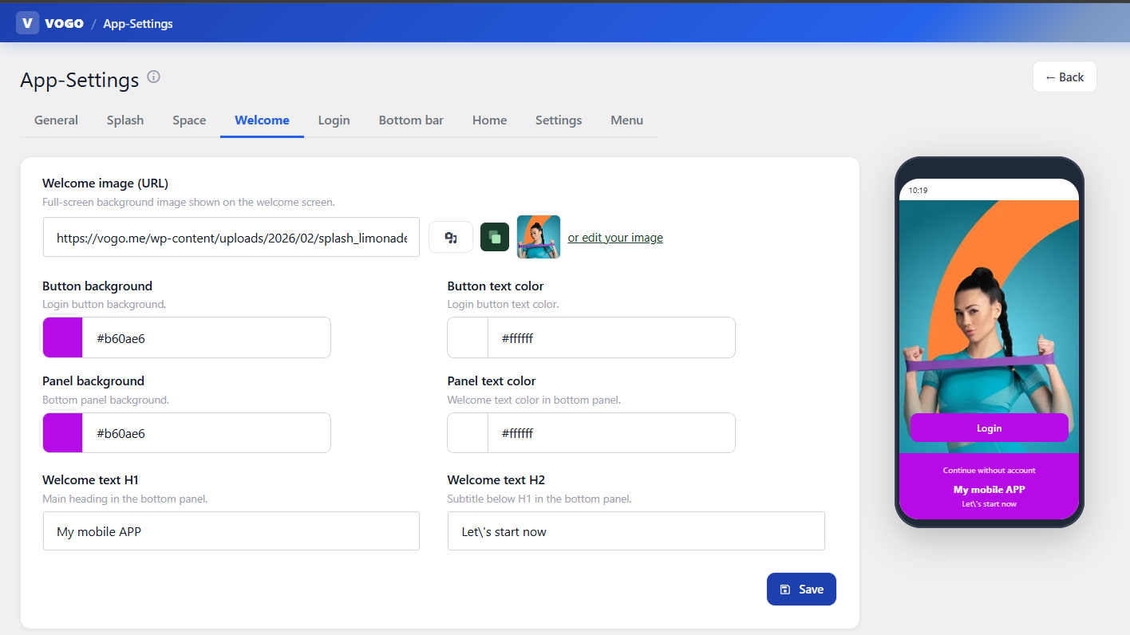
Fig. — El framework VOGO® MAF — Mobile Application - App settings - Welcome screen configuration

4. Arquitectura MAF — Mobile + Plugin Backend + REST API
VOGO® MAF está construido sobre tres capas integradas que se sincronizan en tiempo real a través de REST API: la aplicación Móvil (Layer 1), Brand Control Center (Layer 2) y REST API con más de 200 endpoints (Layer 3). Codebase Flutter único o React / Xcode option — rendimiento nativo en iOS y Android.

El framework VOGO® MAF se organiza en tres capas integradas que colaboran en tiempo real a través de REST API con JWT, permitiendo a los clientes construir y operar su propia aplicación móvil nativa — bajo su marca propia, publicable en Apple App Store y Google Play.
Layer 1 — Mobile App (iOS + Android)
- Codebase aplicaciones móviles — rendimiento nativo en ambas plataformas
- State management: Bloc + Riverpod + GetX — arquitectura escalable
- Networking: Dio con smart retry, interceptores JWT, pretty-logger para depuración
- Almacenamiento seguro: secure_storage + crypto para tokens y sesiones
Layer 2 — Brand Control Center (plugin web)
- Panel de administración web (plugin WordPress) — configuración de la app sin código, sin Flutter / React / XCode
- VOGO Space — cada marca recibe un espacio independiente, activable mediante código QR
- 8 pestañas: Splash, Welcome, Login, Bottom bar, Home, Menu, Settings, Space & Theme
- Módulos adicionales: Push, Chat, AI Provider, Categories, User-Roles, Publisher Assistant
Layer 3 — REST API (más de 200 endpoints)
- Más de 200 endpoints REST agrupados en 10 dominios: Account, Auth, Cart, Orders, Products, Chat, Payments, Brand-Admin, Provider, Document
- Autenticación mediante JWT Secure, refresh tokens, acceso basado en roles en todos los canales
- Pagos: integración nativa Stripe + Netopia + tokens — cumplimiento PSD2 / 3DS
- Hooks configurables para eventos clave: nuevo pedido, pago confirmado, entrega en curso

La aplicación móvil, Brand Control Center y REST API funcionan de forma sincronizada, compartiendo el mismo backend y la misma fuente de datos — todo con sincronización en tiempo real.

Stack técnico maduro. Plugin-driven. On-Prem opcional.
Recibe un framework enterprise con arquitectura por capas (App, Plugin, API, Data), stack maduro (Flutter 3.x / React Native/ Dart / PHP / MySQL / Cloud), integrable de forma nativa con ERP, CRM, marketplaces, BI y backends eCommerce existentes.
- Arquitectura por capas: Mobile App (iOS/Android) + Brand Control Center (Web) + REST API
- Mobile: Dart, Bloc + Riverpod, Dio retry, Stripe SDK, Firebase Messaging
- Backend: PHP, MySQL, Redis, REST API documentado con OpenAPI, despliegue SaaS o On-Prem
- Seguridad: JWT Secure, GDPR, SSL/TLS, 2FA, OTP, audit log completo, cifrado end-to-end
- Integraciones nativas: Shopify, Woo, Presta, Magento, ERP (SAGA, SmartBill, SAP), pagos, mensajería
- SLA del 99,9% de uptime, monitorización 24/7, soporte técnico dedicado
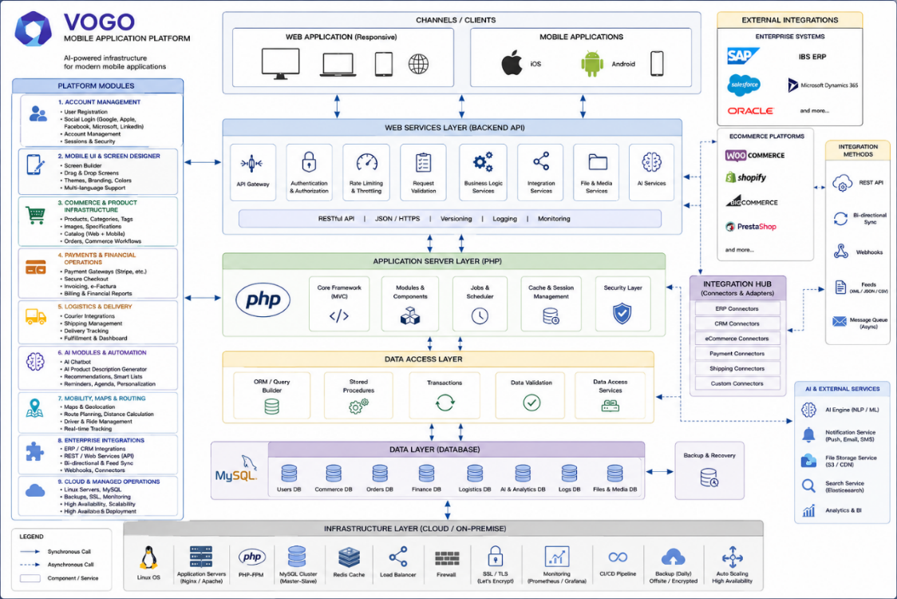
5. Capacidades móviles
VOGO® MAF construye aplicaciones móviles nativas iOS y Android para clientes, partners, usuarios externos o ciudadanos— bajo la marca propia de la organización.
▸ Permite acceder a todas las funcionalidades del backend directamente desde el dispositivo móvil  ▸ Diseño responsive nativo, adaptado automáticamente a las dimensiones de la pantalla — móvil y tableta  ▸ Modo offline: la introducción de datos se guarda localmente con shared_preferences + SecureStorage y se sincroniza al reconectarse  ▸ Envía notificaciones push ante cualquier cambio, estado de pedido, cita o solicitud  ▸ Comunicación exclusivamente por canales seguros (SSL/TLS) entre el dispositivo y los servidores — cifrado end-to-end  ▸ Permite login / registro con: Google, Apple, LinkedIn, Facebook, Microsoft, Email; OTP vía SMS, Email y Authenticator app.  ▸ Permite consultar el perfil e iniciar solicitudes incluso en modo offline. Detecta el modo offline e informa al usuario.  ▸ Soporta firma manuscrita digital directamente en la pantalla táctil del dispositivo móvil  ▸ Genera y envía PDF firmados directamente por email desde la aplicación  ▸ Genera y envía pedidos directamente desde la aplicación  ▸ Permite desarrollar con rapidez aplicaciones custom / personalizadas y ofrece asistencia / pre-check para publicarlas en Google Play y Apple App Store | 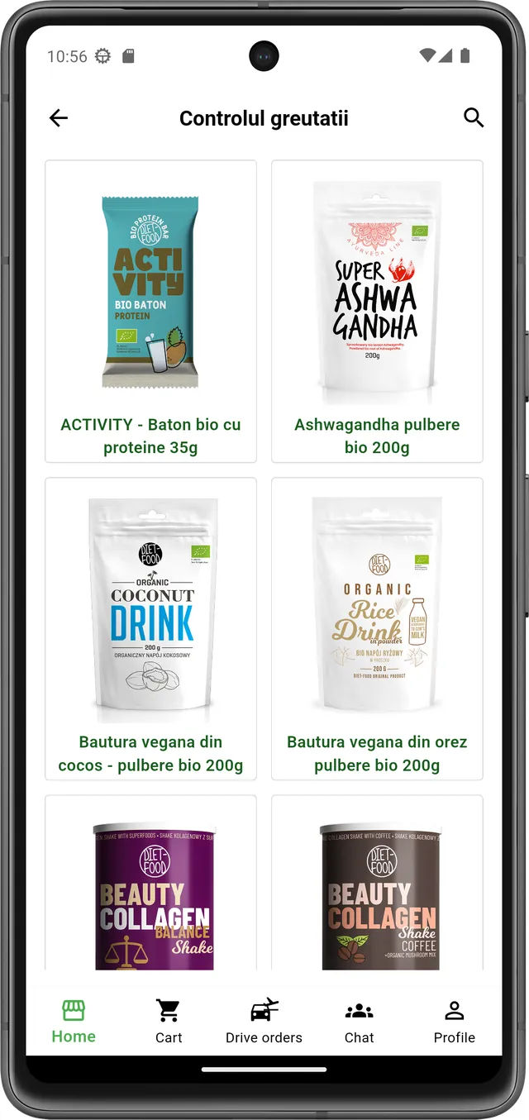  Diseño responsive — vista móvil
6. Seguridad & Cumplimiento GDPR
- Implementa autenticación y autorización robusta con perfiles diferenciados (cliente, vendor, transportista, administrador)
- Cifra todas las comunicaciones entre el dispositivo móvil y los servidores mediante SSL/TLS
- Almacenamiento local seguro: secure_storage (Keychain en iOS, Keystore en Android)
- Cumple íntegramente con los requisitos del GDPR para la protección de datos de carácter personal
- Garantiza un audit log completo de todas las acciones realizadas en la plataforma y en la app
- JWT Secure — autenticación y token management completo para todos los canales
- GDPR & SSL/TLS — cumplimiento de los reglamentos UE de protección de datos, cifrado end-to-end
- 2FA & OTP vía SMS / Email / Authenticator app — verificación en dos pasos
- Social Login — Apple, Google, Facebook, LinkedIn, Microsoft con un solo clic
- Audit log completo — todas las acciones quedan registradas y disponibles para auditoría
- SLA del 99,9% de uptime — infraestructura escalable, redundante, monitorización 24/7
- Google Play & Apple Store compliant — sin SMS auto-fill, sin READ_PHONE_STATE
- White-Label EU-Registered — marca propia, los datos permanecen en casa del cliente, sin vendor lock-in
- Integra ROeID y eIDAS para una identificación digital verificada a nivel nacional y europeo
- Integración eIDAS — reconocimiento de identidad electrónica a nivel europeo (Reglamento UE 910/2014)
- Apple Sign in with Apple Relay — anonimización del email del usuario para proteger su identidad
- Google Workspace SSO — login con cuenta corporativa de Google
- Integración con Keycloak — Identity & Access Management open-source (Red Hat), soporte OIDC + SAML 2.0 + federación LDAP/AD
- Integración con WSO2 Identity Server — IAM enterprise para SSO, multi-tenant, OAuth2 Authorization Server, OIDC Provider
- Soporte OIDC (OpenID Connect) — Authorization Code Flow + PKCE para autenticación federada
- Soporte SAML 2.0 — Single Sign-On para integrar con IdP corporativos (ADFS, Okta, OneLogin, Azure AD)
- Integración con LDAP / Active Directory — autenticación directa contra el directorio corporativo
- Integración con Microsoft Entra ID (Azure AD) — SSO con cuenta Microsoft 365 enterprise
- Integración con LinkedIn Sign-In — para perfiles profesionales, onboarding rápido B2B
- Integración con GitHub OAuth — para audiencia objetivo dev / tech communities

7. Generación de la aplicación móvil — Build APK / AAB / IPA / IPS

VOGO® MAF construye aplicaciones móviles nativas iOS y Android para clientes, partners, usuarios externos o ciudadanos — bajo la marca propia de la organización. VOGO® MAF incluye un sistema de generación de la aplicación móvil bajo demanda, accesible directamente desde Brand Control Center, sin que la marca tenga que configurar infraestructura de build, SDK de Flutter, Xcode, Android Studio o máquinas macOS. La marca / Empresa personaliza su aplicación desde el panel (logotipo, colores, pantallas, integraciones, IA) y luego solicita un build para la plataforma deseada — el equipo técnico de VOGO compila la aplicación con todos los ajustes de la marca aplicados y entrega el enlace de descarga por email.
Flujo de generación
▸ La marca configura su aplicación desde Brand Control Center (Splash, Welcome, Login, Bottom bar, Home, Menu, Settings, Theme + push, chat, IA)
▸ Accede a la página Download Apps y pulsa el botón del tipo de build deseado (APK, AAB, IPA o IPS)
▸ Se abre un modal de solicitud: fecha/hora, tipo de build, mensaje opcional para el equipo técnico
▸ La solicitud llega automáticamente a VOGO por email y entra en la tabla Download history con el estado Pending request
▸ El equipo de VOGO compila el build con los ajustes de la marca, la firma de release y los certificados Apple/Google de la marca
▸ El enlace de descarga se envía al email del administrador — el build queda disponible para una nueva descarga posterior
Tipos de build soportados
▸ APK (Android Package Kit) — para distribución directa, pruebas internas, pre-release y sideload en dispositivos Android sin publicar en Google Play
▸ AAB (Android App Bundle) — el formato oficial exigido por Google Play para la publicación en la Store; permite la optimización automática por configuración de dispositivo
▸ IPA (iOS App Store Package) — para distribución en Apple App Store o vía TestFlight; paquete de instalación iOS estándar
▸ IPS — artefacto de build iOS para pruebas y provisioning en dispositivos Apple antes de la publicación
Trazabilidad & Auditoría
▸ Tabla Download history en el panel con las columnas: Date, Type, Plugin version, App version, App identifier, Status, Download
▸ Iconos visuales por fila para identificar rápidamente la plataforma (Android verde / Apple negro)
▸ La versión de la aplicación (App version) y la del plugin VOGO (Plugin version) se muestran en cada tarjeta y en cada solicitud — trazabilidad completa
▸ Estado en tiempo real de la solicitud: Pending request → procesando → Completed con enlace activo
▸ Identificador de aplicación (App identifier) — el id único de la aplicación de la marca para distinguirla en la Store
Beneficios para la marca
▸ Cero infraestructura local — sin Flutter SDK, sin Xcode, sin Android Studio, sin máquina Mac
▸ Cero equipo de DevOps móvil — todos los builds los compila el equipo VOGO en su propia infraestructura
▸ Builds repetibles — cada solicitud queda registrada con la versión exacta del plugin y de la aplicación en el momento del build
▸ Flujo asíncrono por email — sin tiempo de espera en el panel, el enlace llega cuando el build está listo
▸ Soporte técnico dedicado — toda solicitud incluye la posibilidad de enviar un mensaje al equipo VOGO y un botón de WhatsApp para asistencia rápida (configurable por marca)
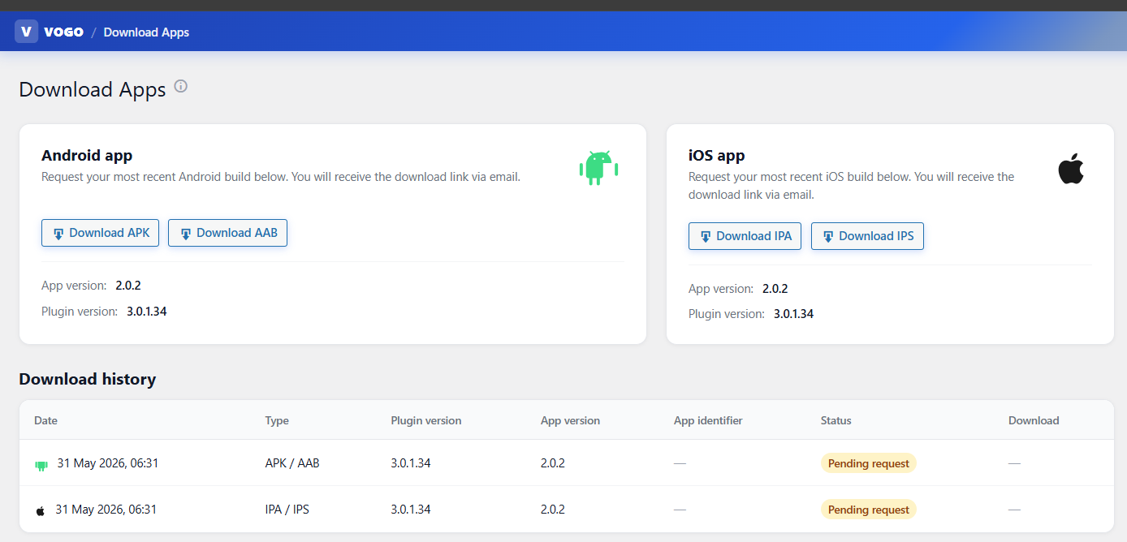
Fig. — El framework VOGO® MAF — Download mobile apps APK-AAB-IPA-IPS

8. Capacidades nativas clave — Mobile, Commerce, IA
Catálogo & Experiencia en la app
- Categorías visuales con iconos propios, búsqueda global rápida por nombre, descripción y etiquetas
- Ficha de producto nativa: hero image, valoración con reseñas, precio, selector de cantidad, Add to Cart
- 7 iconos de acción: Back, Live View, Videoconferencia, Chat en directo, Wishlist, Recommend, Help
- Carrito multi-vendor: productos de distintos proveedores en el mismo carrito con cálculo automático de envío
Pedidos, Drive Orders & GPS
- Order Details completo: General (fecha, estado, customer), Billing, Shipping, lista de productos
- Perfil con historial de pedidos, importes totales, pedidos recurrentes y acciones rápidas
- Pestaña Drive Orders para entrega, taxi, transporte, Mall Delivery — seguimiento GPS en tiempo real
- Facturación automática en PDF — generación y envío por email al confirmar el pedido
- Múltiples métodos de pago: Cash on Delivery, tarjeta Stripe SDK + Netopia, Apple Pay, Google Pay
Push, Chat en directo & Videoconferencia
- Text scroll banner — texto en marquesina en la parte superior de la aplicación (60–80 caracteres)
- Push Firebase completo — texto de hasta 300 caracteres, imagen opcional, estado de entrega
- Chat en directo con un consultor desde cada producto; el operador responde desde Brand Control Center
- Live View del producto — streaming en directo del producto directamente en la aplicación (Agora)
- Videoconferencia 1-on-1 con un consultor para asesoramiento antes de la compra
- Recommend — mecanismo peer-to-peer de validación de proveedores y productos
IA & Automatización inteligente
- Cumplimentación automática de campos desde el perfil del ciudadano (DNI/NIE enmascarado, dirección, datos ONRC)
- Asistente de IA conversacional 24/7 con modo HITL — transferencia a un operador humano cuando sea necesario
- Detección de fraude en tiempo real sobre transacciones y comportamiento sospechoso
- Scoring de clientes y segmentación automática para campañas segmentadas
- Optimización dinámica de precios y gestión predictiva de inventario
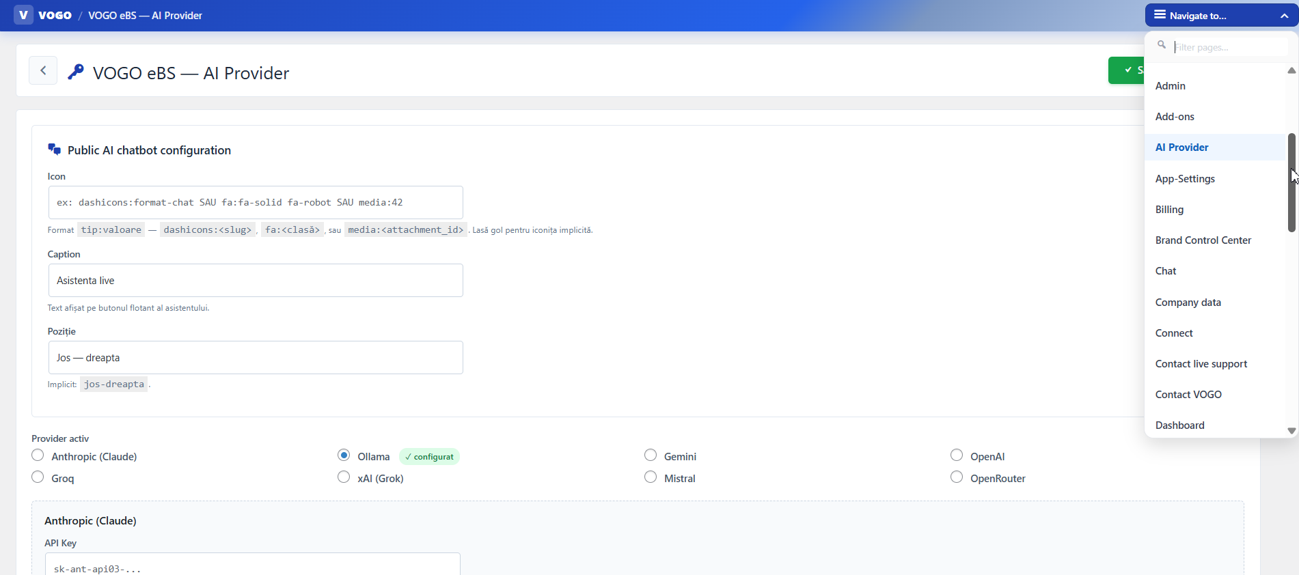

Gestión de direcciones & ubicación
▸ Múltiples direcciones de entrega por usuario, con dirección por defecto y edición inline ▸ Geocodificación bidireccional: get_address_from_lat_long y get_lat_long_from_address con cache ▸ Autocompletado del código postal a partir de la calle mediante get_postcode_from_street_address ▸ Detección de ubicación remota (locationIsFarAway) con alerta para entregas fuera de zona ▸ Selector de ciudades (cities) y zonas de interés (areas_of_interest) con filtro por región ▸ Map Location Picker con autocomplete de Google Places y arrastre del pin en el mapa
Wishlist & Shopping List
▸ Wishlist por producto con add/remove y sincronización cross-device ▸ Lista de la compra separada con add/delete/markDone para futuras compras ▸ Tabla dedicada shopping_list con historial y compartición en grupo familia/equipo
Foro & Comunidad
▸ Discussion board nativo: forum_post → forum_post_answer → answer_reply (3 niveles) ▸ Edición y ocultación de tus propias publicaciones con historial de cambios ▸ Mark-as-read por discusión (forum_post_no_to_read) con notificaciones para nuevas respuestas ▸ Chat thread asociado a una discusión (start_or_update_chat_thread) con varios participantes
Agenda & Calendario
▸ Calendario personal con agenda items (add, delete, markDone) y sincronización con el perfil ▸ Tabla calendar dedicada con fechas, horas, prioridad y estado
Cupones & Promociones
▸ Sistema de cupones de descuento con apply/remove en checkout y validación server-side ▸ Coupons API con código, porcentaje/importe, validez y límite de usos por usuario
Reviews & Ratings
▸ Valoración y reseña por producto (rate-and-review, product-review) con 1–5 estrellas ▸ Order review tras la entrega (order-review) con evaluación del consultor/transportista ▸ Moderación de reseñas desde Brand Control Center

Documentos del usuario
▸ Sistema de documentos por usuario (user_documents) con tipos definidos (documents_def) ▸ Almacenamiento de los datos del documento (user_document_data) — DNI/NIE, pasaporte, justificante de residencia, contratos ▸ Get-vogo-documents para sincronización con el perfil de ciudadano
Loyalty & Referral
▸ Código de referral personal por usuario (get/set vogo_get_myrefferal_code) ▸ Referred-by tracking para bonus (set_referred_by, get_referred_by)
Mall Delivery & Picking Points
▸ Ubicaciones mall (mall_locations) vinculadas a productos y categorías (category_malls, product_malls) ▸ Picking points por vendor (vendors_picking_points) para la recogida del pedido
Drive Orders — flujos completos de estado del pedido
▸ 12 estados de transición: accepted → started → PACKAGED → courier → delivered + cancelled/rejected/closed/direct/address_not_found/client_not_found ▸ Actualización de posición GPS en tiempo real (transporter_update_current_position) con historial de seguimiento ▸ Available orders para el transportista con aceptación/rechazo instantáneos ▸ Order transporter rejects tracking para analítica + redistribución automática
Support Call (basado en Agora)
▸ Videollamada con soporte al cliente: call/cancel/decline/end/status/refresh-token ▸ Matchmaking de soporte mediante get-random-user para el agente disponible ▸ Thread calls (thread_calls) para historial y grabación de conversaciones
Stripe integration (Flutter SDK nativo)
▸ SetupIntent para guardar la tarjeta sin cargo (create-setup-intent) ▸ PaymentIntent dinámico con Ephemeral key y PaymentSheet bootstrap ▸ Saved cards con add/delete para el pago en 1 clic ▸ 3DS Secure automático en PaymentSheet conforme a PSD2
Netopia integration
▸ Charge, webhook IPN, status check, token management (netopia/token, /tokens) ▸ Webhook para notificaciones asíncronas del estado del pago
Vendor reports & analytics
▸ Low stock alert (vendor_report/low_stock) con umbral configurable por producto ▸ Performance report (vendor_report/performance) con KPI de ventas y conversiones ▸ Profitability report (vendor_report/profitability) con margen por producto ▸ Customer interactions (get-customer-interactions) y earnings summary
Push & Notifications
▸ Notification list (notification-list) con historial de mensajes por usuario ▸ Push log (push_log) con trazabilidad por dispositivo y usuario ▸ Device tokens (device_tokens) con lifecycle management y revocación al logout ▸ Register-device en my-account para el emparejamiento user-device
Bank & Payouts (vendor)
▸ User bank accounts con múltiples IBAN por vendor (validación nativa de IBAN en Flutter) ▸ Earnings summary con cálculo neto de comisión y saldo disponible
Audit & Compliance
▸ Tabla audit log con cada acción del usuario para el cumplimiento del GDPR ▸ Llamadas Activate-and-get-updates para el seguimiento de versiones del plugin y de las actualizaciones ▸ Cron geocode (run_geocode_cron) para autocompletar direcciones pendientes
Bulk import & Categorías
▸ Bulk import de categorías desde WordPress (import/attach_categories_wp) ▸ Procesado de imágenes (import/process_images) con redimensionado y optimización ▸ Publish bulk de productos (import/publish) desde CSV/Excel
Cards saved & gateways
▸ Múltiples payment gateways en el checkout (checkout/payment-gateways) ▸ Set-payment-method por pedido con guardado de preferencia ▸ Saved cards list por usuario (saved_cards, delete_card) con tokenización PCI compliant
Privacy & GDPR
▸ Vogo_get_privacy endpoint para políticas por marca (configurables desde admin) ▸ Delete account (account/delete, deleteAccount) con purge en cascada conforme al GDPR
Multi-language (i18n nativo)
▸ Idiomas soportados: rumano, inglés, francés, alemán, búlgaro, checo, griego ▸ Cambio de idioma desde settings con recarga instantánea sin reiniciar la app; extensible mediante configuración a cualquier otro idioma
Brand Pairing & Multi-Brand
▸ Emparejamiento de marca mediante código QR con mobile_scanner nativo ▸ Lista de marcas (brands) con activación por BrandElement en AppSecureStore ▸ Endpoints brand-admin para configuración en runtime
Predefined Q&A
▸ Biblioteca de preguntas frecuentes predefinidas (predefined_qa) para el asistente de IA ▸ Entrenamiento contextual del chatbot sobre las FAQ de la marca
User Groups & Segmentación
▸ Agrupación de usuarios en user_groups con categorías (user_group_categories) ▸ Miembros por grupo (user_group_users) — útil para programas de membresía/suscripciones

9. Integraciones & Interoperabilidad
VOGO® MAF se integra de forma nativa con un amplio ecosistema de servicios — desde backends eCommerce hasta pagos, ERP, CRM, marketing, IA y logística — para que los clientes puedan ampliar la aplicación móvil sin cambios en el cód.
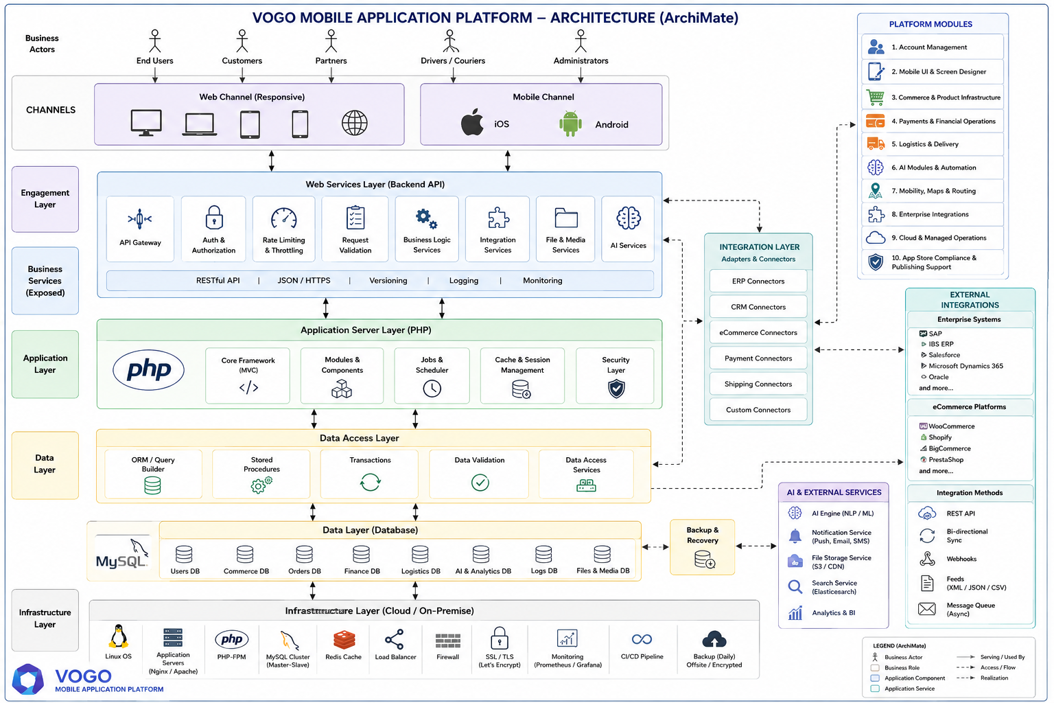
Backend Sync | Sincronización bidireccional en tiempo real a través de REST API: productos, stocks, pedidos, clientes y notificaciones.
Pagos online | Stripe SDK nativo + Netopia + PayU + Apple Pay + Google Pay + COD — cumplimiento PSD2 y 3DS.
Mensajería & Logística | Integraciones con empresas de mensajería, Drive Orders con Google Maps + Polylines y AWB automáticos.
Facturación & ERP | Generación automática de PDF, integración con sistemas ERP/contabilidad (SAGA, SmartBill, Oblio, SAP).
Marketing & CRM | Push Firebase, segmentación avanzada, email/SMS, WhatsApp, programas de loyalty y referral.
IA & Asistencia | Chat en directo con HITL, recomendaciones inteligentes, detección de fraude, videoconferencia Agora y Live View.
Identidad digital | Social Login (Apple, Google, Facebook, LinkedIn, Microsoft), OTP, 2FA, JWT, conforme al GDPR.
Analítica & BI | Informes de ventas, comportamiento de los usuarios, conversiones y dashboards configurables.
Sectores & casos de uso

- eCommerce nativo – app móvil sobre Shopify / Woo / Presta / Magento o tienda VOGO eBS
- eServices – clínicas, consultas, agencias — booking + pago + chat en la app
- HoReCa & Food delivery - restaurantes, entrega a domicilio, carta digital, pedido con QR, reserva de mesas
- Eventos & Ticketing — festivales, conferencias, conciertos, deportes — entradas digitales QR, check-in
- Educación & e-learning — cursos online, inscripciones, materiales, certificación y comunicación con los profesores
- Fidelización & Membresía — tarjeta digital de miembro, puntos, vales, referral y suscripciones
- Transporte & Drive Orders — taxi, mensajería, traslado al aeropuerto, seguimiento GPS, AWB, entrega a domicilio
- eGov — Servicios públicos — perfil del ciudadano, ROeID, eForms, firma manuscrita, eSignatures
- eHealth & Wellness — citas, telemedicina, recetas, suscripciones y fidelización en la app
- Industria & B2B — catálogo B2B con precios por contrato, portal de pedidos, integración ERP, app para agentes
- ONG & Comunidad — donaciones online, tienda de merchandising, portal de voluntarios, app móvil para la comunidad
- Asociaciones & Miembros — cámaras de comercio, federaciones, cooperativas — portal de miembros, comunicación, voto electrónico
- Turismo — reservas, ticketing, guías locales, app móvil con catálogo de destinos y mapa
- Real Estate — incidencias, pagos de alquiler, documentos de los inquilinos, notificaciones de aprobación de solicitudes
- Retail & Franquicias — multi-vendor, multi-brand, app white-label por franquicia, sincronización en la red
- Beauty & Wellness — salones, coaching, retiros, productos BIO, citas y pago
- Last-mile de servicios técnicos / hogar — fontanero, electricista, limpieza, reparaciones — booking + pago + tracking
- Coaching & Entertainment — sesiones de coaching, retiros wellness, entradas de cine, live broadcasting
- Transporte & Last-mile delivery — Drive Orders con GPS, seguimiento en tiempo real, AWB, entrega a domicilio
- B2B & Asociaciones — catálogo de servicios para los miembros, portal B2B con precios por contrato

Beneficios para clientes B2B & partners

VOGO® MAF está diseñado para organizaciones, distribuidores, revendedores, transportistas, influencers y partners que quieren lanzar o consolidar su presencia móvil sin invertir en desarrollo propio. El framework entrega resultados medibles en semanas, no en meses.

Time-to-Market  Lanzamiento rápido  Del kickoff al live en App Store y Google Play en 2–6 semanas. | White-Label  Marca propia  Logotipo, colores, splash, welcome, login — todo personalizado sin código. | Cross-Platform  Un código, dos plataformas  Un único codebase para iOS y Android / React native / Xcode - rendimiento nativo.
AI-Ready  Asistente integrado  Chat HITL + RAG/Ollama/LangChain, conectable a OpenAI, Claude, Groq, Gemini. | Plugin-Driven  8 pestañas, sin código  Splash, Welcome, Login, Bottom bar, Home, Menu, Settings, Theme — desde el navegador. | GDPR  EU-Registered  JWT, OTP, 2FA, SSL/TLS, audit log completo, SLA del 99,9% de uptime, los datos permanecen en casa del cliente.

